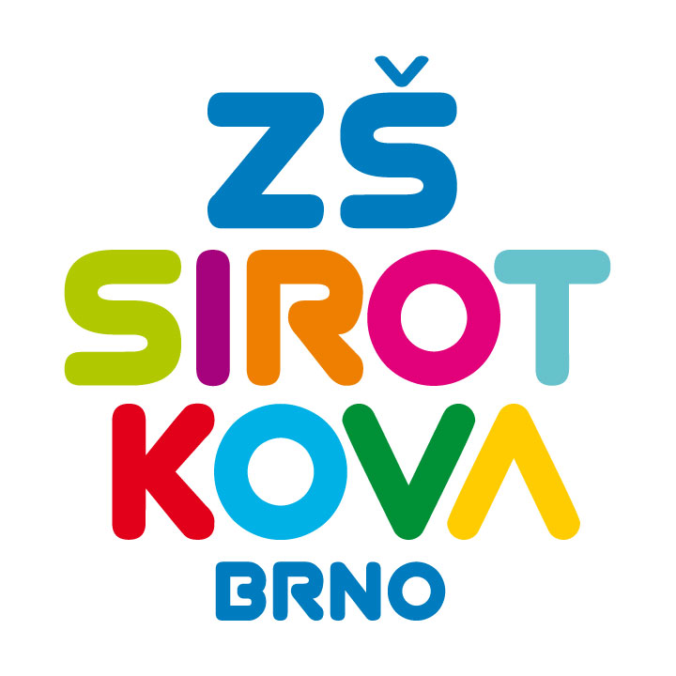
Základní škola Brno, Sirotkova 36, příspěvková organizace
Sirotkova 371/36, 616 00 Brno, www.zssirotkova.cz
ID datové schránky: mpi3naw, IČO: 621 56 781
e-mail: zssir@zssirotkova.cz, tel./fax.: 541 211 944

ZSSIR/30/2023 V Brně dne 5. 1. 2023

KRALIČÁK s.r.o.
Stříbrnice 70, 788 32 Staré Město
IČ: 62302051

Objednávka

Objednáváme u Vás:

47 x SKIPAS 6D pro žáky - termín 29. 1. - 3. 2. 2023

Celkem cena vč. DPH: 104.040,00 Kč

Mgr. Dan Jedlička
ředitel školy

Vyjádření dodavatele:
Objednávku přijímáme a souhlasíme s uveřejněním v registru smluv.

Jméno a příjmení osoby oprávněné k jednání za dodavatele
9. 1. 23 Ing. Dušan Juříček

